ДУМА
АРМИЗОНСКОГО МУНИЦИПАЛЬНОГО РАЙОНА

РЕШЕНИЕ
28.10.2009г. № 231
с. Армизонское
Тюменской области

О символике
Армизонского муниципального района

В соответствии с Федеральным законом “Об общих принципах организации местного самоуправления в Российской Федерации”, Указом Президента Российской Федерации “О Государственном геральдическом регистре Российской Федерации” от 21.03.1996 № 403, руководствуясь статьей 3 Устава Армизонского муниципального района Дума Армизонского муниципального района РЕШИЛА:

1. Принять проект герба Армизонского муниципального района и его описание (приложение № 1).
2. Принять проект флага Армизонского муниципального района и его описание (приложение № 2).
3. Принять проект Положения о гербе Армизонского муниципального района (приложение № 3).
4. Принять проект Положения о флаге Армизонского муниципального района (приложение № 4).
5. Рекомендовать администрации Армизонского муниципального района направить в Геральдический совет при Президенте РФ необходимые документы по гербу и флагу Армизонского муниципального района для проведения геральдической экспертизы на предмет соответствия нормам и правилам современной Российской геральдики и последующего внесения герба и флага Армизонского муниципального района в Государственный геральдический регистр РФ.

Председатель Думы | Ю.Н. Ваганов

Приложение № 1

Герб
Армизонского муниципального района
(проект)

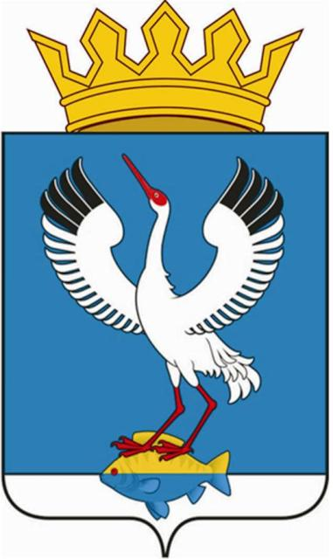

Описание герба:
В лазоревом поле с узкой серебряной оконечностью серебряный журавль (стерх) с поднятой вверх головой, с червлёными клювом, частью головы возле клюва и лапами, имеющий черные маховые перья на концах распростертых крыльев, стоящий на карасе, положенном поверх границы оконечности, переменяющим цвет с золота на лазурь и имеющим красные глаза.
Щит увенчан муниципальной короной установленного образца.

Приложение № 2

Флаг
Армизонского муниципального района
(проект)

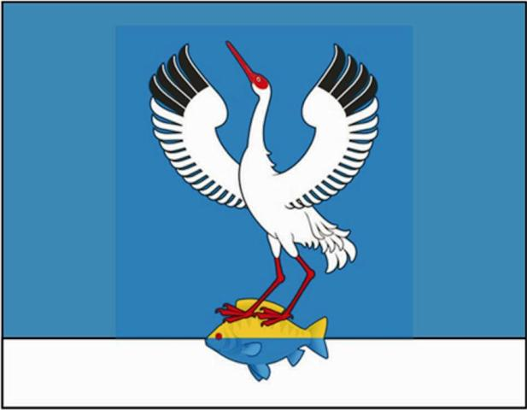

Описание флага:
Прямоугольное полотнище с отношение ширины к длине 2:3, составленное двумя горизонтальными полосами синего и белого цветов с шириной в 5/6 и 1/6 соответственно.
По центру полотнища помещено изображение фигур районного герба (стерх на карасе), выполненное белым, красным, черным, синим и желтым цветами.

Приложение № 3

Положение о гербе
Армизонского муниципального района
(проект).

1. Общие положения
1.1. Настоящим Положением устанавливается герб Армизонского муниципального района (далее по тексту – Герб), его описание и порядок официального использования.
1.2. Герб является опознавательно-правовым знаком, являющимся символом Армизонского муниципального района. Герб составлен и употребляется в соответствии с геральдическими нормами и правилами.
1.3. Геральдическое описание герба: В лазоревом поле с узкой серебряной оконечностью серебряный журавль (стерх) с поднятой вверх головой, с червлёными клювом, частью головы возле клюва и лапами, имеющий черные маховые перья на концах распростертых крыльев, стоящий на карасе, положенном поверх границы оконечности, переменяющим цвет с золота на лазурь и имеющим красные глаза. Щит увенчан муниципальной короной установленного образца.
1.4. Герб существует в двух равноправных версиях, имеющих одинаковый правовой и репрезентативный статус:
а) Герб полный – описание представлено в пункте 1.3. настоящего Положения;
б) Герб малый – полная версия без муниципальной короны.
1.5. Образцовое изображение герба и его геральдическое описание хранятся в месте, определяемом Главой Армизонского муниципального района и доступном к ознакомлению всем заинтересованным лицам.

2. Порядок воспроизведения герба
2.1. Воспроизведение Герба, независимо от его размеров и техники исполнения, должно точно соответствовать описанию, приведенному в пунктах 1.3, 1.4 настоящего Положения. Допускается воспроизведение Герба в одноцветном варианте с применением специальной геральдической штриховки.
2.2. Ответственность за искажение рисунка Герба, изменение его композиции или цветов, выходящее за пределы допустимого, несет лицо, использующее Герб с искажениями.

3. Порядок официального использования герба
3.1. Герб воспроизводится:
а) на бланках нормативных и иных правовых актов Армизонского муниципального района;
б) на печатях, штампах, бланках органов местного самоуправления Армизонского муниципального района, а также учреждений, организаций, предприятий, находящихся в муниципальной собственности;
в) на официальных изданиях органов местного самоуправления Армизонского муниципального района;
г) на вывесках, фасадах зданий и в залах заседаний органов местного самоуправления Армизонского муниципального района, на вывесках муниципальных учреждений, организаций, предприятий;
д) на должностном знаке Главы Армизонского муниципального района;
е) на знаке отличия «Почетный житель Армизонского района», дипломе «Почетный житель Армизонского района», удостоверении «Почетный житель Армизонского района», ленте «Почетный житель Армизонского района»;
ж) на почетных грамотах, благодарственных письмах и иных почетных и памятных документах, выдаваемых органами местного самоуправления Армизонского муниципального района;
з) при оформлении торжеств, праздничных гуляний, организуемых органами местного самоуправления Армизонского муниципального района или при их участии;
и) на стелах и памятных знаках, воздвигаемых на границах Армизонского муниципального района для обозначения въезда, входа на его территорию;
к) в кабинетах Главы Армизонского муниципального района, председателя Думы Армизонского муниципального района, председателя Избирательной комиссии Армизонского муниципального района;
л) на Книге Почета Армизонского муниципального района;
м) на служебных удостоверениях депутатов Думы Армизонского муниципального района, Главы Армизонского муниципального района, лиц, замещающих муниципальные должности муниципальной службы Армизонского муниципального района.
Исключение составляют случаи, когда действующим законодательством предписано использование другой символики.
3.2. Изображение Герба допускается:
а) на печатной продукции, кино-, видео- и фотоматериалах, выпускаемых органами местного самоуправления Армизонского муниципального района;
б) на рекламно-информационной и сувенирной продукции (проспекты, буклеты, календари, значки, вымпелы, часы, посуда, медальоны, папки и другие изделия), изготовляемой по заказу органов местного самоуправления Армизонского муниципального района;
в) на личных бланках, визитных карточках депутатов Думы Армизонского муниципального района, Главы Армизонского муниципального района, лиц, замещающих муниципальные должности муниципальной службы Армизонского муниципального района.
3.3. Иные случаи использования Герба могут быть предписаны либо разрешены постановлением Главы Армизонского муниципального района.
3.4. Порядок использования Герба предприятиями, учреждениями и организациями, не находящимися в муниципальной собственности, на рекламно-сувенирной продукции, упаковке и в наружной рекламе строятся на договорной основе с администрацией Армизонского муниципального района.
3.5. Порядок изготовления, использования, хранения и уничтожения бланков, печатей и иных носителей изображения Герба устанавливается постановлением Главы Армизонского муниципального района.
3.6. При совместном размещении Герба с Государственным гербом Российской Федерации и/или гербом Тюменской области Герб размещается слева от герба Российской Федерации, а герб Тюменской области - справа от герба Российской Федерации. При этом Герб не может размещаться выше герба Российской Федерации, герба Тюменской области и быть больше их по размеру.
4. Ответственность за нарушение настоящего положения
Лица, виновные в надругательстве над Гербом Армизонского муниципального района, несут ответственность в соответствии с действующим законодательством.
5. Заключительное положение

Контроль за правильностью воспроизведения и использования Герба осуществляет администрация Армизонского муниципального района.

Приложение № 4

Положение о флаге
Армизонского муниципального района
(проект)

1. Общие положения

1.1. Настоящим Положением устанавливается флаг Армизонского муниципального района (далее по тексту – Флаг), его описание и порядок официального использования.
1.2. Флаг является опознавательно-правовым знаком, являющимся символом Армизонского муниципального района. Флаг составлен на основании герба Армизонского муниципального района, воспроизводит его символику и наряду с ним служит официальным символом Армизонского муниципального района.
1.3. Описание флага: Прямоугольное полотнище с отношение ширины к длине 2:3, составленное двумя горизонтальными полосами синего и белого цветов с шириной в 5/6 и 1/6 соответственно. По центру полотнища помещено изображение фигур районного герба (стерх на карасе), выполненное белым, красным, черным, синим и желтым цветами.
1.4. Образцовый флаг и его описание хранятся в месте, определяемом Главой Армизонского муниципального района и доступном к ознакомлению всеми заинтересованными лицами.

2. Порядок воспроизведения флага

2.1. Воспроизведение Флага независимо от его размеров и техники исполнения должно точно соответствовать описанию, приведенному в пункте 1.3. настоящего Положения.
2.2. Ответственность за искажение рисунка Флага, изменение его композиции или цветов, выходящее за пределы допустимого, несет лицо, использующее Флаг с искажениями.

3. Порядок официального использования флага

3.1. Флаг постоянно поднят (установлен):
а) на зданиях органов местного самоуправления Армизонского муниципального района;
б) в зале заседаний Думы Армизонского муниципального района, администрации Армизонского муниципального района;
в) в рабочих кабинетах выборных должностных лиц местного самоуправления Армизонского муниципального района.
3.2. Флаг поднимается (вывешивается, устанавливается):
а) во время официальных церемоний и других торжественных мероприятий, проводимых органами местного самоуправления Армизонского муниципального района;
б) на зданиях предприятий, учреждений и организаций, находящихся в муниципальной собственности, в дни государственных праздников, а также памятных дат.
3.3. Флаг может размещаться на транспортных средствах Главы Армизонского муниципального района.
3.4. Флаг размещается на должностном знаке Депутата Думы Армизонского муниципального района.
3.5. Флаг может быть поднят (установлен) во время торжественных мероприятий, проводимых общественными объединениями, предприятиями, учреждениями и организациями независимо от форм собственности, а также частными лицами.
3.6. Флаг может быть поднят (установлен) в знак траура. В таких случаях в верхней части древка (мачты) флага крепится черная лента, длина которой равна длине полотнища Флага. В знак траура Флаг может быть спущен до половины флагштока.
3.7. Допускается размещение Флага:
а) на печатной продукции, кино-, видео- и фотоматериалах, выпускаемых органами местного самоуправления Армизонского муниципального района;
б) на рекламно-информационной и сувенирной продукции (проспекты, буклеты, календари, значки, вымпелы, часы, посуда, медальоны, папки и другие изделия), изготовляемой по заказу органов местного самоуправления Армизонского муниципального района;
в) на личных бланках, визитных карточках депутатов Думы Армизонского муниципального района, лиц, замещающих муниципальные должности муниципальной службы Армизонского муниципального района.
3.8. Иные случаи использования Флага могут быть предписаны либо разрешены постановлением Главы Армизонского муниципального района.
3.9. Порядок использования Флага предприятиями, учреждениями и организациями, не находящимися в муниципальной собственности, на рекламно-сувенирной продукции, упаковке и в наружной рекламе строится на договорной основе с администрацией Армизонского муниципального района.
3.10. Порядок изготовления, использования, хранения и уничтожения носителей изображения Флага устанавливается постановлением Главы Армизонского муниципального района.
3.11. Флаг поднимается совместно с иными флагами во всех случаях их публичного подъема (установки, размещения) на территории Армизонского муниципального района.
3.12. При одновременном подъеме Государственного флага Российской Федерации, флага Тюменской области и флага Армизонского муниципального района последний должен быть поднят с левой стороны и он не может быть больше размера и высоты подъема Государственного флага Российской Федерации и флага Тюменской области.

4. Ответственность за нарушение настоящего положения

Лица, виновные в надругательстве над Флагом Армизонского муниципального района, несут ответственность в соответствии с действующим законодательством.

5. Заключительное положение

Контроль за правильностью воспроизведения и использования Флага осуществляет администрация Армизонского муниципального района.

